高清云台摄像机键盘控制器VS-KB30
全协议控制

全接口| 全协议 |最高可控255台摄像机 |

高清云台摄像机键盘控制器VS-KB30，支持多种控制协议(Sony VISCA protocol、Pelco P&D、VISCA Over IP)，背光按键，高亮度LCD屏幕显示，操纵杆灵活方便，最高可控255台摄像机。VS-KB30
安装简单，且支持长距离传输。

主要特色：
• 控制协议：VISCA、PELCO-P&D、VISCA Over IP
• 接口：RS-232C / RS-422 / Ethernet，支持长距离传输
• 可控数量：最高可控255台摄像机
• 供电： POE供电
• 操作：水平 / 俯仰 / 变焦
• 变速控制：通过热键旋钮可实时调节变焦/聚焦速度
• 按键：支持6个自定义热键，背光按键
• 预置位：可以设置、调用1-9个预置位
• 参数全设定：所有参数均通过按键操作程序完成设置，方便快捷

产品规格

通讯端 | RS-232,RS-422 x2,Ethernet
通讯协议 | VISCA, Pelco P&D, VISCA Over IP
波特率 | 2400 / 4800 / 9600 / 19200 / 38400 bps
摄像机控制 | 最多255台
速度控制 | 2个旋钮
变倍控制 | 1个控制杆
R/B增益 | 2个旋钮
自设按钮 | 6个
操纵杆 | 4轴(Pan / Tilt /Zoom)
显示屏幕 | LCD
背光键盘 | 自动 / 手动
输入电压 | DC12V / PoE
功耗 | PoE : 5W  DC In : 5W
尺寸 | 278 x 132 x 99.5 mm
重量 | 1Kg

单台摄像机连接
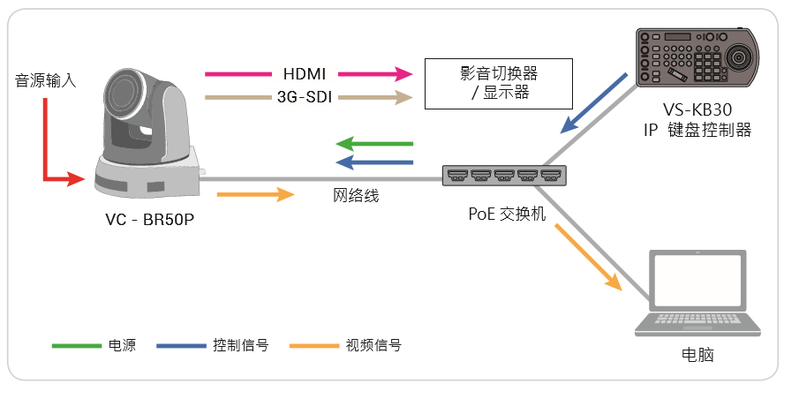
多台摄像机连接

